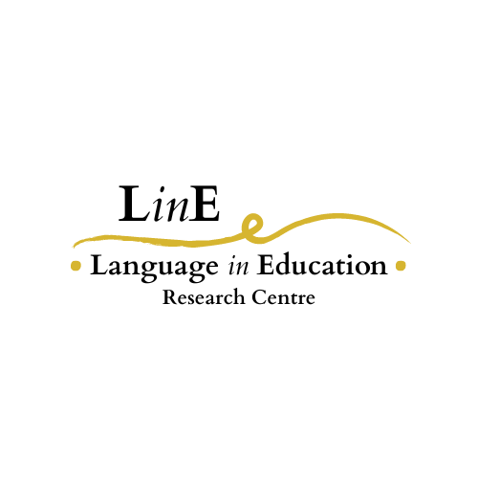

La quadratura dell’umano nella didattica dell’italiano
(Die Erfassung des Menschen in der Didaktik des Italienischen),
Teil I

SERIE DI INCONTRI DI FORMAZIONE DIDATTICA
DIDAKTISCHE FORTBILDUNGSREIHE
Teil I: WS 2025/26 – Parte I: Semestre invernale 2025/2026
Teil II: SoSe 2026 – Parte II: Semestre estivo 2026
Teilnahme online möglich unter:
Partecipazione online al link:
https://uni-trier.zoom.us/j/81263767505?pwd=VllvRkV0cE1sN0ZXRy9UaVJ4cGlHUT09
Meeting-ID: 812 6376 7505 - Kenncode: 80190511a

Koordination - coordinamento:
Dr. phil. Mara Onasch/Dr. phil. Aura Piccioni (Universität Trier/IZT)
Kontakt: onasch@uni-trier.de

1 La quadratura dell’umano nella didattica dell’italiano
Di. 11.11.2025 (12:30-14) Mensch und Menschenwürde in der italienischen Verfassung und im deutschen Grundgesetz

Vortrag in deutscher Sprache von Dr. jur. Alessandro Bellardita
(Strafrichter - Bezirksjugendschöffengericht Karlsruhe). Diskussion Italienisch und Deutsch
Moderation: Dr. phil. Mara Onasch (Universität Trier/IZT)/Prof. Dr. Thomas Rüfner (Universität Trier/IZT)

2 La quadratura dell’umano nella didattica dell’italiano
Mo. 17.11.2025 (10:15-12:00)
Il brigantaggio: La rappresentazione letteraria nell’Ottocento del tema a lezione di Italiano

Conferenza in italiano del Dr. phil. Matteo Leta (MSCA Eutopia SIF Fellow, Institute of Advanced Study, University of Warwick)
Moderation: Dr. phil. Mara Onasch (Universität Trier/IZT)/Dr. phil. Paula Rebecca Schreiber (Universität Bergamo)

3 La quadratura dell’umano nella didattica dell’italiano
Do. 20.11.2025 (12:30-14:00)
Leadership silenziosa e la filosofia della cura: eroine protagoniste della letteratura italiana, da Alessandro Manzoni a Elena Ferrante


Conferenza in italiano della Dr. phil. Barbara Gabriella Renzi, PhD psych. (Sigmund-Freud-Universität Berlin)
Moderation: Prof. Dr. phil. Maria Lieber (Italienzentrum der Universität Dresden)/Mara Onasch (Universität Trier/IZT)

(3a: Sonderveranstaltung, nur in Präsenz: Vortrag und Ausstellungseröffnung Simulacrum 3.12.2026, ab 15:30, Universitätsbibliothek Trier, freiwillige Teilnahme!)

4 La quadratura dell’umano nella didattica dell’italiano
Mo. 12.01.2025 (12:15-13:45) Laboratorio didattico e di ricerca sulla cucina italiana (I cuochi pittagorici): L’uomo e il pesce

Referente: Archeochef Salvatore Murano (Presidente Associazione Regionale Cuochi pittagorici APS, Cirò Marina)
Moderazione: Dr. phil Davide Bagnardi (Università per Stranieri di Perugia/IZT)/Dr. phil. Mara Onasch (Universität Trier/IZT)

5 La quadratura dell’umano nella didattica dell’italiano
Mo. 26.01.2025 (12:30-14:00)
Multietnicità pugliese
Conferenza in Italiano del Dott. Ric Benedetto Ligorio, PhD (Università La Sapienza- Roma)
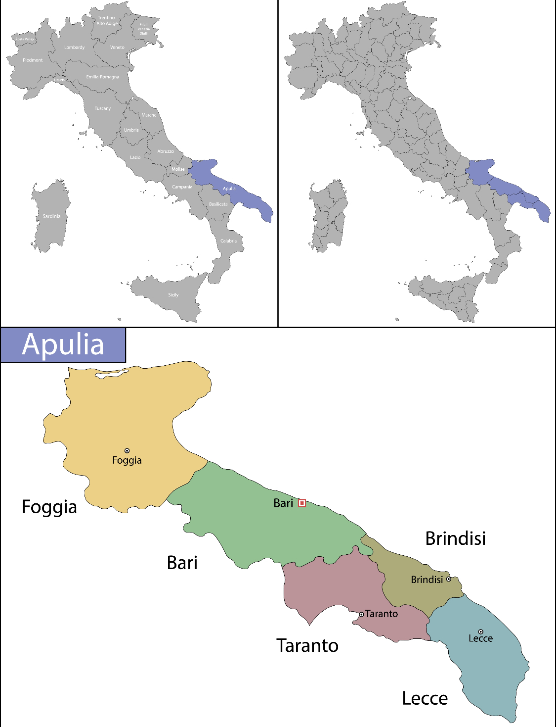

Moderation: Dr. phil. Davide Bagnardi (Università per Stranieri di Perugia/IZT)/Dr phil. Mara Onasch (Universität Trier/IZT)
Erster Teil der Evaluationsprobe

Teil II: SoSe 2026 – Parte II: Semestre estivo 2026

6. La quadratura dell’umano nella didattica dell‘italiano
Fr. 17.04.2026 (16:30-18:00)
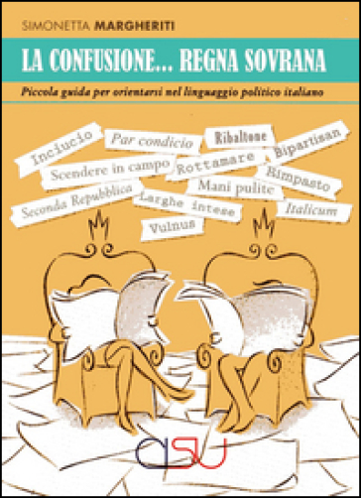

La confusione regna ancora sovrana: il linguaggio politico a lezione di italiano
Finestre sull’Italia: immagini di cultura italiana
Incontro con la prof.ssa Simonetta Margheriti (Presidente dell’Accademia L’italiano Diplomatico – Roma)
Moderazione: Dr. phil. Cristina Belloni (Oberschulen Jakob Philipp Fallmerayer, Brixen)/Dr. phil. Mara Onasch (Universität Trier/IZT)

7. La quadratura dell’umano nella didattica dell‘italiano
Sa. 18.04.2026 (10:30-12:00)
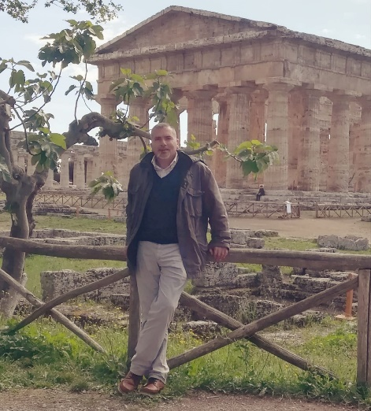
La Questione Grecanica e i nipoti di Omero
Conferenza in italiano del prof. dott. Pasquale Casile (Fondazione Grecanica, Bova Marina/Magna Grecia Pieve Emanuele-Gerace-Lazzaro)
Moderation: JProf. Diego De Brasi/Dr. phil. Mara Onasch (Universität Trier/IZT)

8. La quadratura dell’umano nella didattica dell‘italiano
Di. 28.04.2026(16:00-17:30)
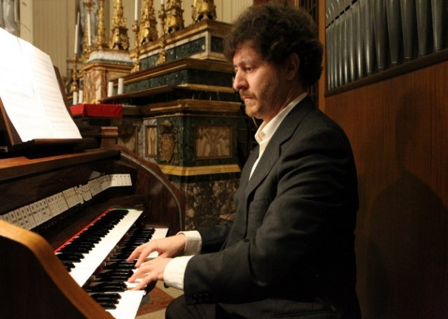
Incontro con il compositore e organista Maestro Prof. Dr. Carlo Forlivesi, PhD (Conservatorio di Pesaro; Université Côte d’Azur; Adelaide University)
Moderation: Dr. phil. Alessandro Bonesini (VDIG)/Dr. phil. Mara Onasch (Universität Trier/IZT)

9. La quadratura dell’umano nella didattica dell‘italiano
Mo. 4.05.2026 (12:30-14:00) A338
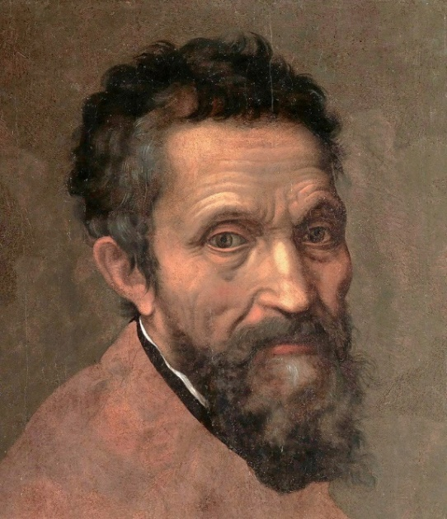
Michelangelo entdecken… anche a lezione di italiano
Ein Workshop mit dem Bildhauer Maestro Franz Schönberger (Trier), Studierenden der italienischen Fachdidaktik und Dr. phil. Mara Onasch (Universität Trier/IZT)

10. La quadratura dell’umano nella didattica dell‘italiano
Do. 18.06.2026 (16:30-18:00)
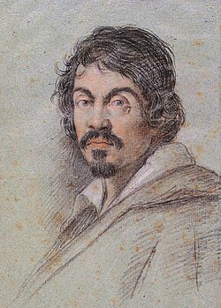
Caravaggio: Eine theologische Annäherung… anche a lezione di italiano
Vortrag auf Deutsch von Prof. Dr. Hans-Georg Gradl (Theologische Fakultät Trier/IZT). Diskussion in deutscher und in italienischer Sprache.
Moderation: Dott. Gianluca Olcese (Universität Breslau)/Dr. phil. Mara Onasch (Universität Trier/IZT)

11. La quadratura dell’umano nella didattica dell‘italiano
Di. 30.06.2026 (16:30-18:00)
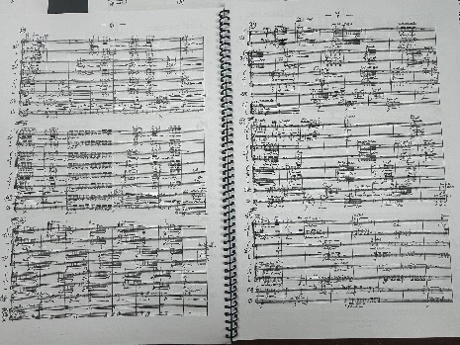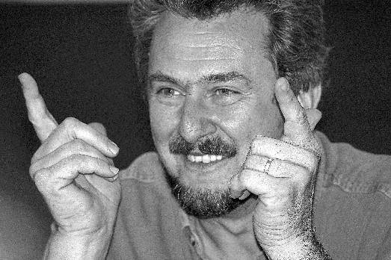
Incontro con il compositore Maestro Prof. Alessandro Solbiati, (Conservatorio Giuseppe Verdi” di Milano; Accademia Nazionale di Santa Cecilia di Roma)
Moderation: Dr. phil. Mara Onasch (Universität Trier(IZT)/Maestro Prof. Dr. Carlo Forlivesi, PhD (Conservatorio di Pesaro; Université Côte d’Azur; Adelaide University)
Zweiter Teil der schriftlichen Evaluationsprobe

